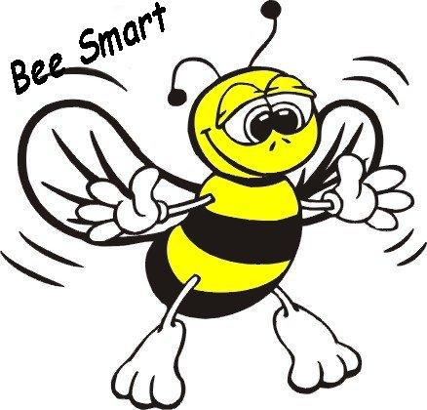 Spelling Bee

Stevenson PTA proudly presents
Stevenson Elementary
6th Annual Scripps National Spelling Bee
Open for entire school
PTA de Stevenson orgullosamente presenta
Elementaria Stevenson
6⁰ Competencia Anual de Spelling Bee
Abierto para toda la Escuela
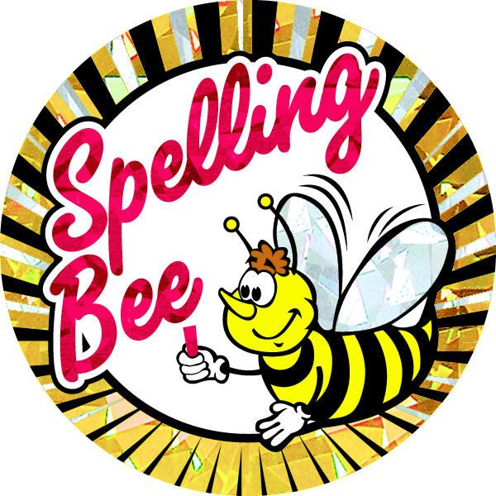
- This year we are doing school level spelling bee.
- Este año haremos un speling bee nivelado.
- Each student will participate in the first written test.
- Cada estudiante participará en un primer examen escrito.
- Word list will be given to whole school.
- La lista de palabras será entregada a toda la escuela.
- In the month of December , written test will be conducted by teachers.
- En Diciembre, un examen será administrado por los maestros.
- Students will be selected according to their merit.
- Los estudiantes serán seleccionados de acuerdo a sus méritos.
- Final spelling bee will be held in the Last week of January.
- La ronda final de spelling bee sera administrada durante la última semana de Enero.
- Scholarships are also available for those who qualify.
- Hay Scholarships disponibles para aquellos que califican.

Kindergarten students can participate but cannot advance per Scripps rules
Compete with the best spellers in school!
Only one student will be picked to compete in district, state and national level!
Questions? Rachana & Monika ,Contact - spellingbee.stevenson@gmail.com

Alumnos de Kindergarten pueden participar, pero no pueden avanzar a las siguientes rondas debido a reglas del Campeonato.
Compite con los mejores deletreadores de la escuela!
Solo un estudiante será seleccionado para competir a nivel de distrito, estado, y nacional.
Preguntas? Rachana y Monika. Contacto – spellingbee.stevenson@gmail.com
_________________________________________________________________________________________

Spelling Bee
Suggested donation $5 or more to cover our expenses to run the Spelling bee.
Spelling Bee
$5 o más es la donación sugerida para cubrir los costos de organizar éste concurso.

Fill out the information below and return to the office with your payment (cash or check payable to Stevenson PTA).
Rellene la siguiente información y entregue el formulario con su pago en la oficina principal de Stevenson (efectivo o cheques a nombre de Stevenson PTA)

Child’s Name: Nombre del estudiante: ____________________________________
Name of Class Teacher: Nombre del maestro (a) __________________________________
Parents email: Correo electronico padres: _____________________________________

